ŽIVČEVJE
- Začnimo poglavje o živčevju z MOŽGANSKO GIMNASTIKO.
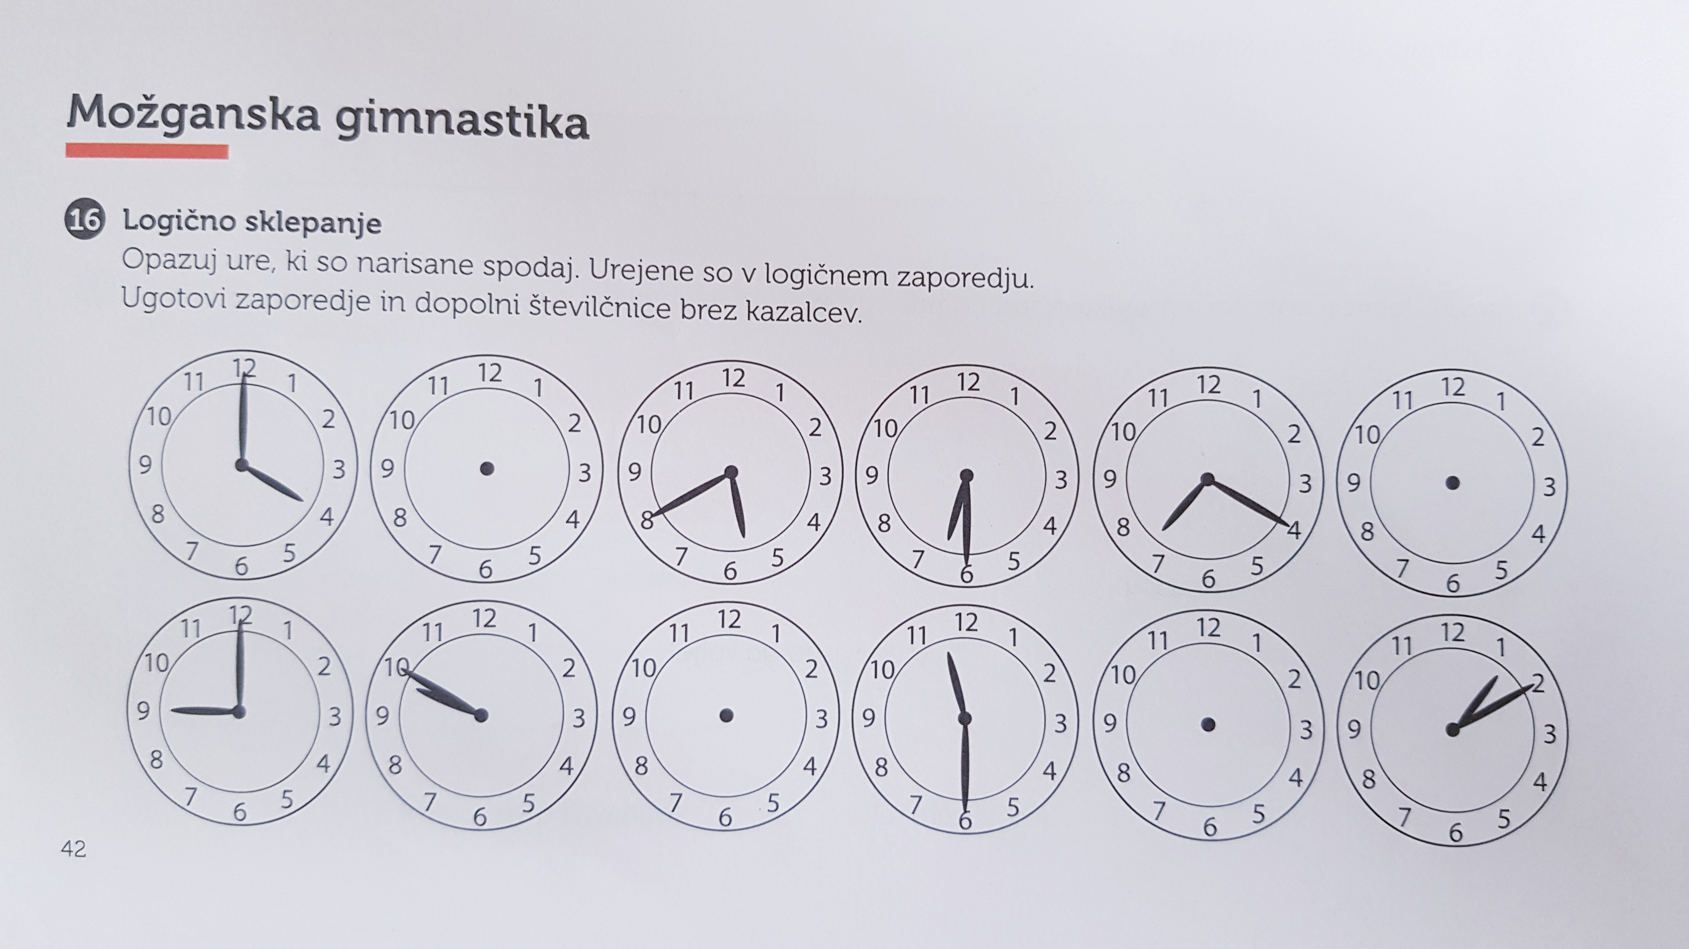
Poskusi poiskati logično zaporedje. Dopolni tiste številčnice, ki so brez kazalcev.

- ŽIVČNA CELICA ali NEVRON
Je osnovna enota živčevja.

Na skici so prikazane povezave med živčnimi celicami.
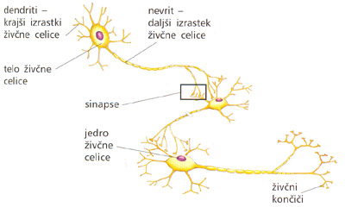
V svoj zvezek skiciraj eno živčno celico (nevron) in označi njene dele. ( Pri delu si pomagaj z učbenikom stran 72.)

- Dopolni shemo s pojmi, ki so v oklepaju.
(osrednje ali centralno živčevje, hrbtenjača, obkrajno ali periferno živčevje, možgani, živci)
ŽIVČEVJE

- CENTRALNI ŽIVČNI SISTEM

- MOŽGANI

- Poimenuj glavne dele možganov in zapiši, katere naloge opravlja posamezni del (učbenik stran 73 in 74).

DEL MOŽGANOV | NALOGE, KI JIH OPRAVLJA

- HRBTENJAČA
Dopolni (učbenik stran 74).
Hrbtenjača leži v _______________ ___________________, ki ga gradijo medvretenčni loki. Obdana je s __________ ovojnicami in _________________. Na straneh iz nje pri vsakem vretencu izhajata po dva para _________________________________.

- OBKRAJNO ALI PERIFERNO ŽIVČEVJE

- Kaj to živčevje sestavlja? __________________________________

- Kakšna je naloga tega dela živčevja?
____________________________________________________
____________________________________________________
- Za konec še VAJA: Za boljše delovanje živčevja
